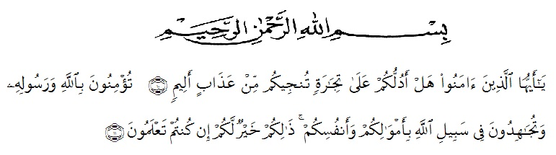
KATA PENGANTAR

Artinya : Wahai orang-orang yang beriman! Mahukah Aku tunjukkan sesuatu perniagaan yang boleh menyelamatkan kamu dari azab seksa yang tidak terperi sakitnya? Iaitu, kamu beriman kepada Allah dan rasul-Nya, serta kamu berjuang membela dan menegakkan agama Allah dengan harta benda dan diri kamu; yang demikian itulah yang lebih baik bagi kamu, jika kamu hendak mengetahui (hakikat yang sebenarnya). (QS. Ash-Shaff : 10-11).
Segala Puji bagi Allah SWT yang telah melimpahkan segala karunia-Nya kepada penulis sehingga penulis dapat menyelesaikan skripsi yang berjudul “Pengaruh Fasilitas terhadap Keputusan Konsumen dalam Penggunaan Armada pada PT. Rajawali Citra Transport Medan”. dengan lancar tanpa kendala yang berarti. Shalawat serta salam semoga selalu tercurahkan kepada Nabi Muhammad SAW, yang senantiasa membawa kita dari zaman jahiliyah ke zaman yang penuh ilmu dan iman.
Penulis mengucapkan syukur alhamdulilah kepada Allah SWT, karena atas nikmat dan ridho-Nya lah skripsi ini dapat dibuat serta dapat dipertanggungjawabkan. Pada kesempatan ini penulis ingin mengucapkan terima kasih yang tulus dan penghargaan yang setinggi-tingginya kepada semua pihak yang telah membantu dengan keikhlasan dan ketulusan baik langsung maupun tidak langsung sampai selesainya proposal skripsi ini. Terima kasih dan penghargaan khususnya penulis sampaikan kepada :
- Bapak. H. Hardi Mulyono, SE,M.AP selaku Rektor Universitas Muslim Nusantara Al Washliyah Medan
- Ibu Shita Tiara, SE, Ak, M.Si., selaku Dekan Fakultas Ekonomi Universitas Muslim Nusantara Al Washliyah Medan
- Bapak Mutawaqil Bilah, SE, MM., selaku Ketua Program Studi Manajemen dan sekaligus Pembimbing II yang telah memberikan saran-saran dan dorongan selama proses penulisan proposal skripsi ini
- Ibu Nur’ain Harahap, S.Kom, MA selaku Dosen Pembimbing I yang telah meluangkan waktu di sela-sela kesibukan untuk memberikan bimbingan, arahan, saran-saran serta dorongan selama proses penulisan proposal skripsi ini.
- Bapak/Ibu dosen Universitas Muslim Nusantara Al Washliyah Medan yang telah memberikan ilmu yang bermanfaat bagi pengembangan wawasan keilmuan selama mengikuti perkuliahan dan penulisan proposal skripsi ini.
- Yang teristimewa untuk Ayahanda dan Ibunda tercinta serta seluruh keluarga tercinta yang telah banyak berkorban dan berjasa kepada penulis selama kuliah hingga penyelesaian skripsi ini;
- Teman-teman Mahasiswa/i Manajemen yang tidak bisa saya sebutkan satu persatu yang telah membantu dan memberikan dorongan kepada penulis selama menyelesaikan Skripsi ini.
Penulis sangat menyadari bahwa Skripsi ini masih jauh dari sempurna dan perlu pengembangan dan kajian lebih lanjut. Oleh karena itu, segala kritik dan saran yang sifatnya membangun akan penulis terima demi penyempurnaan skripsi ini dan semoga memberikan manfaat bagi pihak yang membutuhkannya.
Medan, Oktober 2019
Penulis,

Andri Nasution
NPM : 143114382

